Sudo (Substitute User DO)

SU (Switch User)

Urobím ako user :

* Su root – password roota (overuje si či viem autentifikaciu na daneho usera)
* Sudo su root – pýta heslo usera (lebo overuje či mam prava na runnutie toho commandu – pozrie sa do sudoers file a príkaz vykoná pod rootom [napr. sudo touch /root_file])
* Slúži na :
  + 1. switchovanie na akéhokoľvek usera
  + 2. aby sme vedeli spustiť program pod iným userom
* Na roota by si sa nikdy nemal priamo prihlasovať (best practice) -> lebo ak sa nieco fuck-upne tak sa tazko dohladava ze kto (vystup z last)

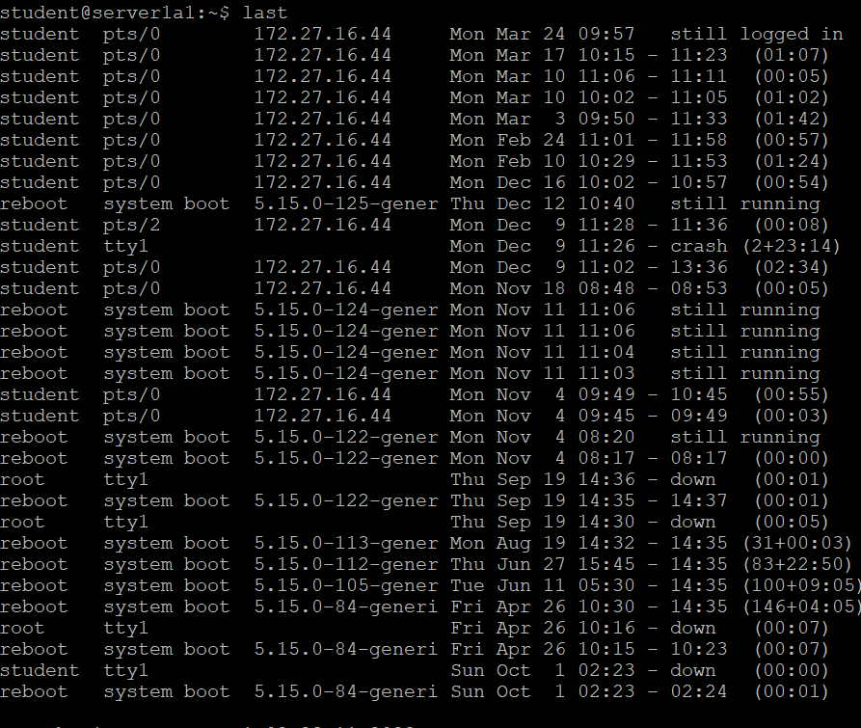

Visudo

* Na úpravu sudo files (tiež funguje aj vi /etc/sudoers)
* Výhoda visudo je že kontroluje syntax
* Kto , kde , s právami akého usera, čo (command)
* Bez % = user, % = Groupa

Useradd student2

Passwd student2

Id student (ma groupu sudent)

Id student2 (ma groupu student2)

Usermod -a -G student student2 (pridaj studentovi 2 groupu student1)

Id student2 (ma groupu student2)

Vi sudoers

%student ALL =(root) /sbin/visudo (visudo moze spustat aj groupa student) -> % = GROUPA !!

* Teraz ked dame na userovi student alebo student2 command : sudo visudo -> tak nam da prompt na heslo, skontroluje a pojde

Tieto prava si pozrieme cez sudo -l

Daco z opakovania

* Touch = vytvára / modifikuje subor (ak dame touch a subor ktory existuje tak iba jak keby modifikuje)